

实验项目三 选择结构
【实验目的】
    - 学习使用不带else的if语句、使用带else的if语句
    - 学习如何在判断式中运用关系运算符和逻辑运算符
    - 掌握关系表达式与逻辑表达式，熟练掌握逻辑值
    - 熟练掌握if 语句和switch语句；
    - 了解switch语句的使用技巧；
    - 熟悉分析流程图的方法。

【实验原理】
顺序结构程序中各语句是按排列的先后次序顺序执行的，是无条件的，不必事先作任何判断。但在实际中，常有这样的情况：要根据某个条件是否成立决定是否执行指定的任务。判断的结果应该是一个逻辑值：“是”或“否”，在计算机语言中用“真”和“假”表示。
由于程序需要处理的问题往往比较复杂，因此，在大多数程序中都包含条件判断。选择结构就是根据指定的条件是否满足，决定执行不同的操作（从给定的两组操作中选择其一）。
在C语言中，通常用if语句、if-else语句、switch语句或条件表达式解决分支结构问题。分支结构逻辑性较强，经常使用的运算符是关系运算符和逻辑运算符，它们的结果值是个逻辑值（逻辑真，则值为1；逻辑假，则值为0）
【实验内容】
- 完成训练3.1：本实验要求编程解决以下问题，然后上机调试运行程序。
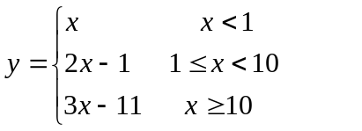
用scanf函数输入x的值，求y的值
- 完成训练3.2：求一元二次方程ax²+bx+c=0的实根（要求a，b，c的值从键盘输入，a≠0）。
- 完成训练3.3：给出一个百分制的成绩，要求输出成绩等级Ａ，Ｂ，Ｃ，Ｄ，Ｅ。９０分及以上为Ａ，８０－８９为Ｂ，７０－７９为Ｃ，６０－６９为Ｄ，６０分以下为Ｅ。要求从键盘输入成绩，然后输出相应等级，分别用if语句和switch语句实现。
- 完成训练3.4: 输入一个不多于５位的正整数，要求：（１）输出它是几位数，（２）分别输出每一位数字，（３）按逆序输出各位数字，如原数为３２１,则应输出１２３。
应准备以下测试数据
要处理的数为１位正整数；
要处理的数为２位正整数；
要处理的数为３位正整数；
要处理的数为４位正整数；
要处理的数为５位正整数；
除此之外，程序还应当对不合法的输出作必要的处理。例如：
输入负数；
输入的数超过５位；
- 根据课时情况选做训练3.4：根据输入的生日（年y、月m、日d）和今天的日期（年yt、月mt、日dt）计算并输出实足年龄。请参考教材图3.16所示的流程图编写相应的程序
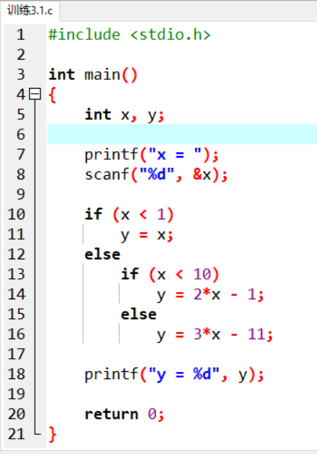
【实验步骤】
训练3.1步骤:
提示：main函数结构如下：
定义实型变量x与y
使用scanf函数输入x的值
if x<1
y=x
else
if x<10
y=2x-1
else
y=3x-11
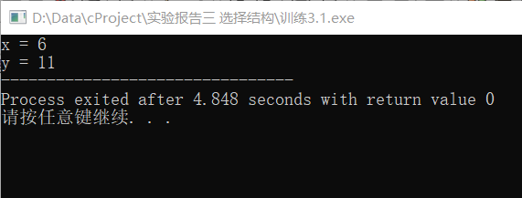
输出x的值与y的值

训练3.2步骤:
- 定义整型变量a,b,c和实型变量disc, x1,x2；
- 从键盘输入a,b,c的值。
- 计算disc的值
- 如果disc的值小于0，则输出没有实根的信息，否则，计算x1和x2的值后输出。
提示：根据公式△=b²-4ac计算dalta 的值。
根据公式化x_{1,2}=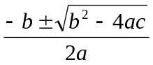计算x1,x2的值
使用sqrt函数计算平方根时，在程序的开头加命令行“#include <math.h>”。
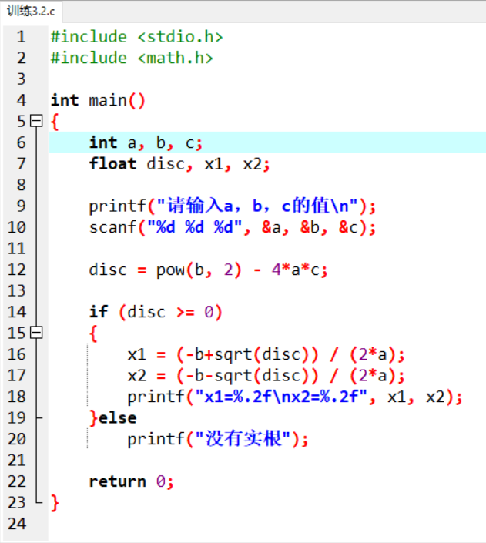
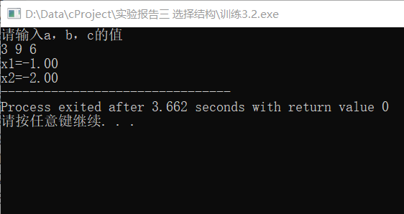

训练3.3步骤:
（1）使用if语句的main函数结构如下：
定义float型变量score，char型变量grade
输入百分制成绩赋给score
if score>=90
grade='A'
else if score>=80
grade='B'
else if score>=70
grade='C'
else if score>=60
grade='D'
else grade='E'
输出百分制成绩和等级。
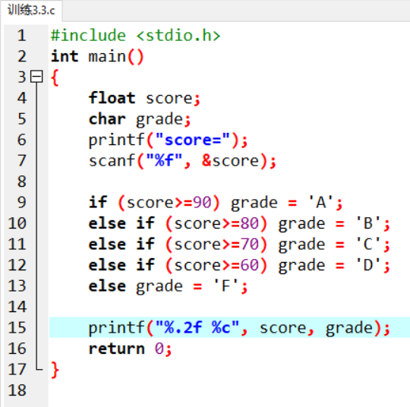
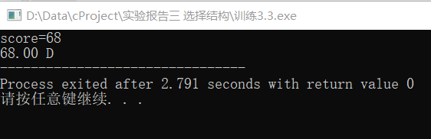

（2）使用switch语句的main函数结构如下：
定义float型变量score，char型变量grade
输入百分制成绩赋给score
switch(int(score/10))
{
case 10:
case 9: grade='A';break;
case 8: grade='B';break;
case 7: grade='C';break;
case 6: grade='D';break;
default: grade='E';break;
}
输出百分制成绩和等级
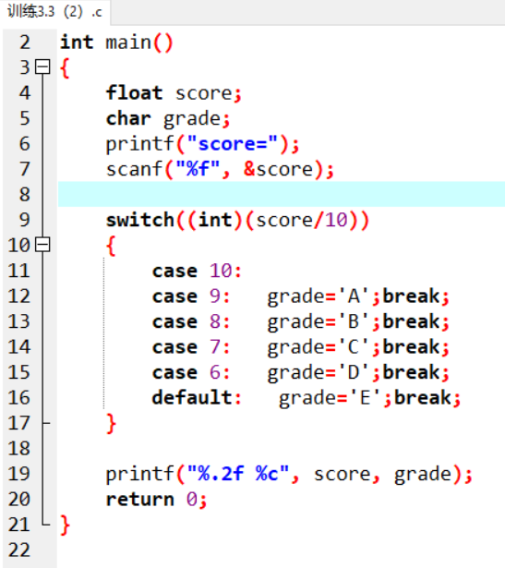

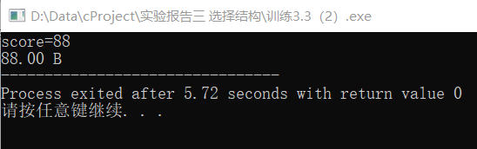

训练3.4步骤:
提示：main函数结构如下：
定义long型变量num，int型变量c1,c2,c3,c4,c5
输入一个不超过5位的正整数赋给num
if num>99999
输出：输入的数超过5位
else if num<0
输出：输入的数是一个负数
else
{
求得num的各位数分别赋给C１，C2，C3，C4，C5
c1=num/10000;
c2=(num-c1*10000)/1000;
c3=(num/100)%10;
c4=(num/10)%10;
c5=num%10;
if(c1>0)
{printf("\n%ld是一个5位数\n",num);
printf("其各位分别为：%1d,%1d,%1d,%1d,%1d\n",c1，c2，c3，c4，c5);
printf("逆序输出为：%1d%1d%1d%1d%1d\n",c5，c4，c3，c2，c1);
}
else if(c2>0) 是4位数，输出其各位，格式与5位数类似
else if(c3>0) 是3位数，输出其各位，格式与5位数类似
else if(c4>0) 是2位数，输出其各位，格式与5位数类似
else if(c5>0) 是1位数，输出其各位，格式与5位数类似
}
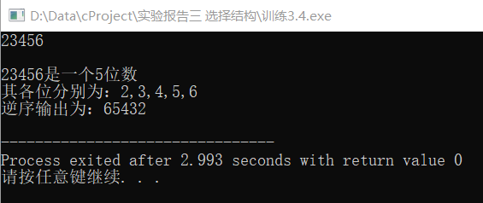
#include <stdio.h>
int main()
{
long num;
int c1, c2, c3, c4, c5;
scanf("%5d", &num);

if (num>99999) printf("输出的数超过五位数");
else if (num<0) printf("输出的数是一个负数");
else {
c1=num/10000;
c2=(num-c1*10000)/1000;
c3=(num/100)%10;
c4=(num/10)%10;
c5=num%10;

if(c1>0)
{
printf("\n%ld是一个5位数\n",num);
printf("其各位分别为：%1d,%1d,%1d,%1d,%1d\n", c1, c2, c3, c4, c5);
printf("逆序输出为：%1d%1d%1d%1d%1d\n",c5, c4, c3, c2, c1);
}
else if(c2>0)
{
printf("\n%ld是一个4位数\n",num);
printf("其各位分别为：%1d,%1d,%1d,%1d\n", c2, c3, c4, c5);
printf("逆序输出为：%1d%1d%1d%1d\n",c5, c4, c3, c2);
}
else if(c3>0)
{
printf("\n%ld是一个3位数\n",num);
printf("其各位分别为：%1d,%1d,%1d\n", c3, c4, c5);
printf("逆序输出为：%1d%1d%1d\n",c5, c4, c3);
}
else if(c4>0)
{
printf("\n%ld是一个3位数\n",num);
printf("其各位分别为：%1d,%1d\n", c4, c5);
printf("逆序输出为：%1d%1d\n", c5, c4);
}
else if(c5>0)
{
printf("\n%ld是一个3位数\n",num);
printf("其各位分别为：%1d,%1d\n", c5);
printf("逆序输出为：%1d%1d\n", c5);
}
}
return 0;
}
训练3.5步骤:
按照下图所示的步骤进行。训练NS图查看
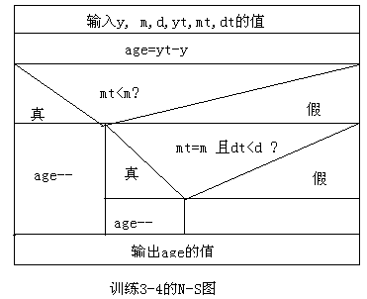

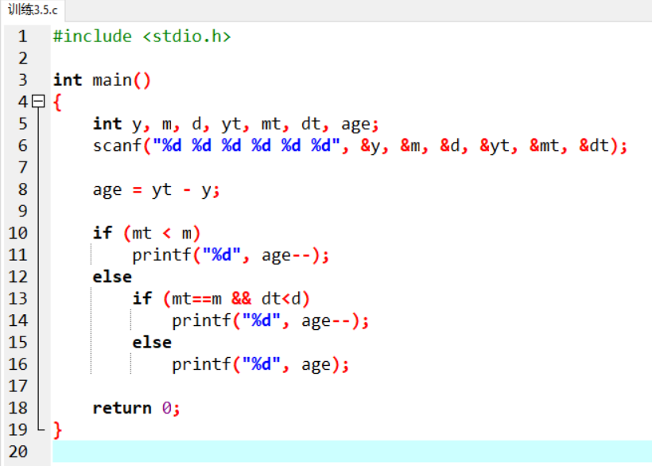

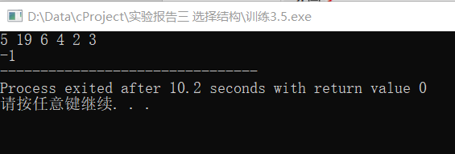

【课后练习】
- 编写程序，求下面分段函数的值，要求x的值从键盘输入
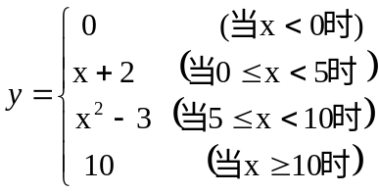
#include <stdio.h>
int main()
{
float x, y;
scanf("%f", &x);

if (x<0) y = 0;
else if (x<5) y = x+2;
else if (x<10) y = x*x - 3;
else y = 10;

printf("%.2f", y);
return 0;
}

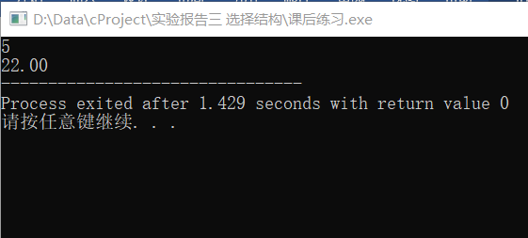
成绩评定：
实验项目 | 得分
实验项目一（25分）
实验项目二（25分）
实验项目三（25分）
实验项目四（25分）
总分

